**株式会社三五いなべ工場**

当社は創業昭和３年(1928年)の自動車部品を中心とした、自動車部品サプライヤーです。本社は愛知県名古屋市熱田区になります。

いなべ市へ設立したのは平成14年（2002年）になります。事業内容は各種ボディ系部品、マフラーなどの排気管、駆動系部品、鉄鋼二次加工品の生産になります。大型ボディ系部品については生産能力の増強をおこなっております。

いなべ工場は地域から消防団員を多く雇用し、昼夜をとわず災害時には消防団員として活躍しております。また、定期的に消防訓練、防災訓練を実施し、社員の災害及び防災意識の向上をはかり、人を大切にする職場作りに寄与しております。

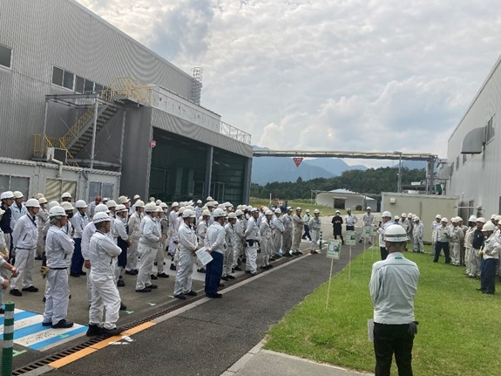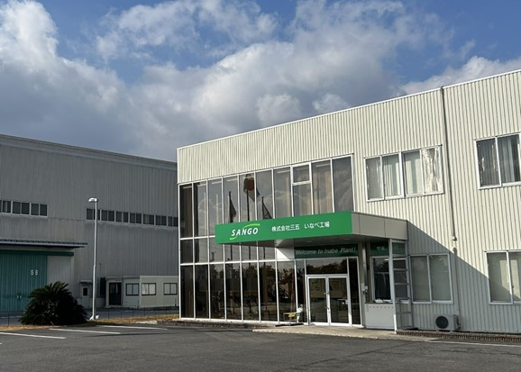

※ 第 76 回三重県消防大会パンフレットより（令和７年3月）